|  |
| --- |
| **DISEÑO DE UNA EXPERIENCIA DE ENSEÑANZA Y APRENDIZAJE BASADA EN EL CONCEPTO FUNDAMENTAL DE LA FISIOLOGÍA “COMUNICACIÓN CELULAR”: UNA APLICACIÓN A LA FARMACOLOGÍA** |
| **DESIGN OF A TEACHING AND LEARNING EXPERIENCE BASED ON THE FUNDAMENTAL CONCEPT OF PHYSIOLOGY “CELLULAR COMMUNICATION”: AN APPLICATION TO PHARMACOLOGY** |
| **Dra. Elda Araceli García Mayorga**  Académica de Medicina Humana y Ciencias de la Salud, México  **Dra. Maureen Patricia Castro Lugo**  Académica de Medicina Humana y Ciencias de la Salud, México  **Dr. Raúl Sampieri Cabrera**  Universidad Nacional Autónoma de México, México  **Dra. Nora de la Fuente de la Torre**  Académica de Medicina Humana y Ciencias de la Salud, México  **Dra. en A. Lourdes Lizbeth Rocha Aguirre**  Académica de Medicina Humana y Ciencias de la Salud, México |

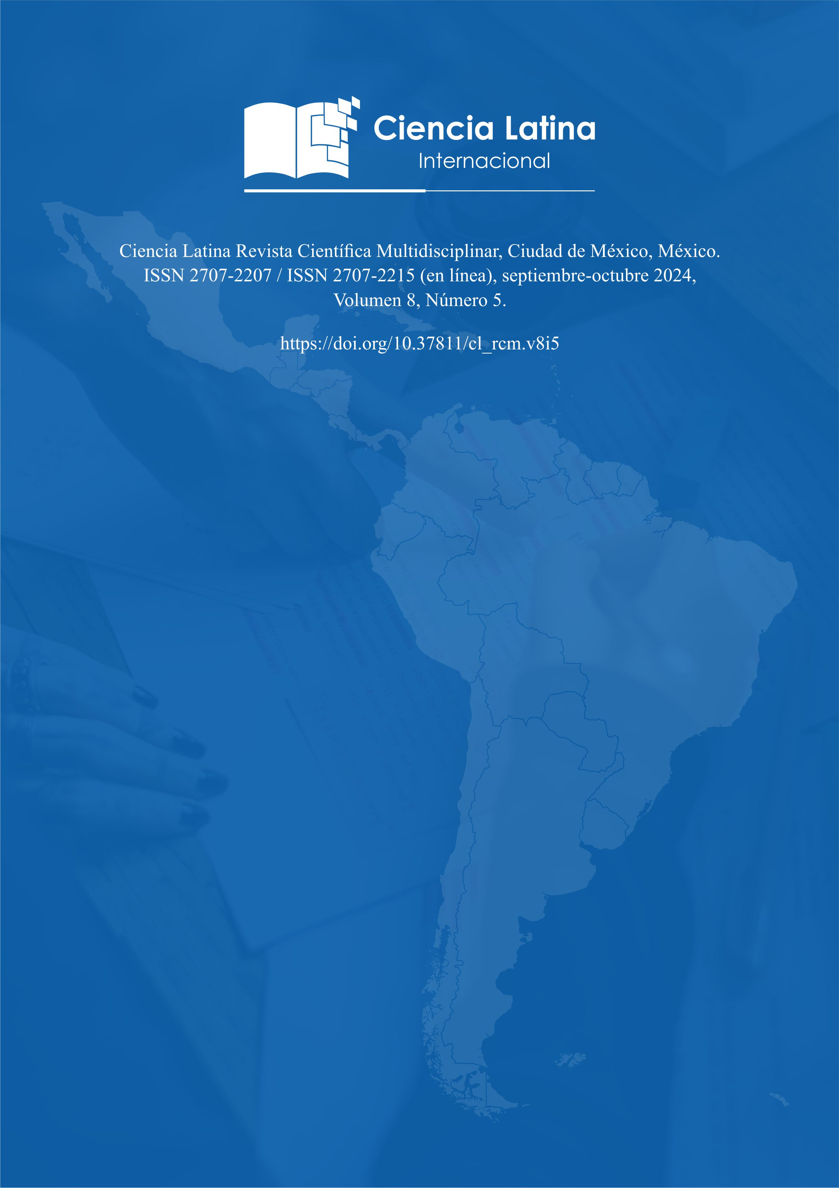

** DOI:** <https://doi.org/10.37811/cl_rcm.v8i5.13676>

**Diseño de una Experiencia de Enseñanza y Aprendizaje Basada en el Concepto Fundamental de la Fisiología “Comunicación Celular”: una Aplicación a la Farmacología**

|  |  |
| --- | --- |
| **Dra. Elda Araceli García Mayorga[1]**  emayorga3@uaz.edu.mx  https://orcid.org/[0000-0002-0291-4485](https://orcid.org/0000-0002-0291-4485)  Académica de Medicina Humana y Ciencias de la Salud  Zacatecas-México | **Dra. Nora de la Fuente de la Torre**  [noradelaf@uaz.edu.mx](mailto:noradelaf@uaz.edu.mx)  https://orcid.org/0000-0002-0023-4830  Académica de Medicina Humana y Ciencias de la Salud  Zacatecas-México. |
| **Dra. Maureen Patricia Castro Lugo**  [maureenpatricia@uaz.edu.mx](mailto:maureenpatricia@uaz.edu.mx)  https://orcid.org/0000-0002-9420-6610  Académica de Medicina Humana y Ciencias de la Salud  Zacatecas-México | **Dra. Lourdes Lizbeth Rocha Aguirre**  [lourdes.rocha@uaz.edu.mx](mailto:lourdes.rocha@uaz.edu.mx)  https://orcid.org/0000-0001-9254-0984  Académica de Medicina Humana y Ciencias de la Salud  Zacatecas-México |
| **Dr. Raúl Sampieri Cabrera**  sampieri@comunidad.unam.mx  https://orcid.org/0000-0001-7733-1105  Universidad Nacional Autónoma de México  Ciudad de México, México |  |

# RESUMEN

El proceso de enseñanza aprendizaje basado en los conceptos fundamentales es un método nuevo para la enseñanza de la fisiología y de diferentes ciencias biomédicas como la farmacología, En este trabajo expondremos el concepto de comunicación célula- célula a través de una viñeta clínica. El estudio de la comunicación celular se centra en cómo una célula emite y recibe mensajes con su entorno y consigo misma. Debemos pensar que las células no viven aisladas, sino que se encuentran recibiendo y procesando información del medio externo, esta información se puede relacionar en diferentes circunstancias del medio que los rodea, la capacidad de las células de recibir, procesar y enviar información entre ellas, les permite a los organismos multicelulares responder eficientemente a cambios en el medio externo o en el medio interno, de manera tal de mantener la homeostasis. En un organismo multicelular las células pueden comunicarse entre sí de diversas maneras o categorías.

***Palabras clave***: proceso enseñanza aprendizaje, comunicación célula célula

# Design of a Teaching and Learning Experience Based on the Fundamental Concept of Physiology “Cellular Communication”: an Application to Pharmacology

# ABSTRACT

The teaching-learning process based on concepts is a new method for teaching physiology and pharmacology, for this reason we allow ourselves to plan this new way of approaching the teaching-learning process, approaching it through concepts, in this case the concept of cell-cell communication and using a clinical vignette example to carry out the explanation of this concept and lead to significant learning in both subjects. Thus, understanding cell communication as a fundamental basis for teaching-learning processes in physiology and pharmacology. The study of cell communication focuses on how a cell sends and receives messages with its environment and with itself. We must think that cells do not live isolated, but that they are receiving and processing information from the external environment, this information can be related in different circumstances of the environment that surrounds them, the ability of cells to receive, process and send information between them, allows multicellular organisms to respond efficiently to changes in the external environment or in the internal environment, in such a way as to maintain homeostasis. In a multicellular organism, cells can communicate with each other in various ways or categories.

***Keywords:*** teaching learning process, cell cell communication

*Artículo recibido 13 agosto 2024*

*Aceptado para publicación: 16 septiembre 2024*

# INTRODUCCIÓN

Los conceptos fundamentales de fisiología fueron identificados por un grupo de 73 profesores de una amplia gama de colegios y universidades en los Estados Unidos y otros siete países. Los conceptos descritos por docentes de fisiología están destinados a ser utilizados como herramientas para apoyar a los docentes, y para ayudar a los estudiantes a dominar la fisiología. El objetivo era centrar la enseñanza y evaluación de la fisiología en la comprensión conceptual, que favorezca la metacognición sobre la memorización. ¿Qué entendemos por concepto fundamental o central? Es una gran idea que es esencial para la comprensión y la práctica de una disciplina, cuyo dominio da como resultado una comprensión duradera y la capacidad de abordar problemas novedosos en esa disciplina. Los conceptos centrales de la fisiología han incluido “desempaquetar” cuatro de los conceptos centrales originales, creando así marcos conceptuales que organizan sistemáticamente una jerarquía de ideas “más pequeñas” que componen el concepto. Docenas de docentes de fisiología han contribuido al desarrollo de marcos conceptuales para gradientes de flujo, homeostasis, comunicación célula-célula, y membrana celular. Esta comunidad continúa contribuyendo al trabajo actual para desempacar dos conceptos centrales adicionales, balance de masa y relación estructura/función **1.** El presente trabajo se basa en aplicar el concepto descrito por Michael J. en su artículo denominado validación de un marco conceptual para el concepto central de "comunicación célula-célula" **2.**

Para aplicar el concepto “comunicación célula- célula” en el proceso de aprendizaje iniciamos con la identificación de perfil de la Unidad Académica en la Programa educativo de Medico General de la Universidad Autónoma de Zacatecas que dice: “Al egreso, como profesional de la salud, el Médico General de la Unidad Académica de Medicina Humana y Ciencias de la Salud deberá contar con una formación integral con conocimientos generales, científicos, técnicos y humanísticos, por lo que será capaz de desempeñarse en los ámbitos nacionales e internacionales, así como combinar adecuadamente la teoría y la práctica en su campo profesional, con una formación sustentada en valores éticos, de responsabilidad que lo hará consciente y abierto al cambio, que responda a las necesidades de la sociedad y el desarrollo sustentable de la nación”. Y para cumplir con el objetivo de aprendizaje nos basamos en el análisis de necesidad de los alumnos que se describe como: al alumno aprenderá el concepto de niveles de organización de la membrana celular, con el objetivo de identificar las formas de comunicación celular y su interacción con las moléculas señal. Para lograr el objetivo diseñamos los siguientes resultados de aprendizaje:

El estudiante:

* Explica la interacción ligando-receptor en el proceso de comunicación.
* Discute la relación entre los conceptos de ligando, segundos mensajeros y formas de comunicación celular aplicados en la farmacodinamia.
* Integra de la comunicación celular en un mecanismo de acción farmacológico.
* Analiza los niveles de organización celular: comunicación celular como concepto fundamental

Metodología didáctica para desarrollar el tema de comunicación celular:

La estrategia didáctica que proponemos para grupos medianos y grandes (de 15 a 38 alumnos) tales como clase expositiva (tipo conferencia), clase expositiva con participación de los estudiantes, panel de expertos (diálogo), mesa redonda y debate, foro, demostraciones, *team learning* además de las de grupos medianos como: discusión de caso, trabajo práctico/taller y seminario.

Estrategias didácticas para la enseñanza de los niveles de organización de la membrana celular y sus receptores en farmacología:

Para el desarrollo del tema llevaremos a cabo una clase expositiva con la participación activa de los estudiantes, dos viñetas clínicas y un foro.

Clase expositiva (tipo conferencia): está justificada esta estrategia didáctica debido a que los grupos son de entre 23 y 36 alumnos en la Unidad Académica en el Programa Educativo de Medico General, la audiencia de esta estrategia aplica para grupos grandes y medianos, se busca introducir el tema de Niveles de organización en la comunicación celular y receptores, y su estructura y función, aclarando conceptos que son importantes

La clase expositiva es una herramienta metodológica que consiste, principalmente, en la presentación oral de un tema. Su propósito es transmitir información, propiciando la comprensión de un tópico. Para ello el docente puede apoyarse en esquemas, ejemplos, analogías o algún tipo de apoyo visual. Lo que define una clase expositiva es que la comunicación es unidireccional y el contenido entregado está altamente organizado, jerarquizado, destacando los aspectos centrales. Generalmente, incluye un temario al comienzo y una síntesis al final. El apoyo de esquemas y audiovisuales es central y está siempre al servicio de la comprensión del tema que se presenta, por lo tanto, es una clase “muy pensada” y debe contener lo esencial.

Secuencia didáctica para la clase expositiva:

* Definir contenidos que se quiere transmitir
* Investigar qué es lo que saben los estudiantes de los contenidos definidos
* Ajustar los contenidos a lo que saben los estudiantes
* Determinar los objetivos de la actividad
* Organizar los contenidos en función de los objetivos
* Discriminar entre las ideas principales y secundarias del tema
* Preparar esquemas que ayuden a la organización de los contenidos
* Preparar gráficas que permitan clarificar las ideas centrales
* Ajustar la exposición a no más de 50 min

Utilizar no más de 15 diapositivas, con pocas palabras y de preferencia incluir esquemas o figuras más que textos

Las otras estrategias para utilizar son viñetas clínicas:

# PRESENTACIÓN Y DISCUSIÓN DE UN CASO CLÍNICO

Esta estrategia se aplica para la discusión de un caso, uno de los principales objetivos es ejercitar el razonamiento clínico y el pensamiento crítico a partir de casos clínicos, para la integración del conocimiento explorando en la clase expositiva, para construir un diagnóstico que permite desarrollar y/o proponer un plan terapéutico, establecer un pronóstico y explicar eventuales auxiliares diagnósticos para complementar o reformular el diagnostico, se busca hacer relevante el contenido del tema revisado y se introduce a través de un caso, el que puede ser resuelto en parte en forma autónoma por los alumnos. Para poder resolver el caso completo necesitan tener un nivel de comprensión profundo del fenómeno, por lo que, el resultado de aprendizaje debe estar bien identificado en la planeación didáctica del profesor.

El objetivo de la discusión de caso es de nivel: cognitivo-prácticos

Las ventajas de esta estrategia didáctica es que los alumnos suelen mostrar interés en el aprendizaje de sus compañeros lo que incentiva la colaboración, permite detectar errores en forma inmediata y solucionarlos en forma colectiva, permite integrar la teoría con la práctica y facilita la asimilación de las situaciones inesperadas y el tratamiento de ellas, también existen desventajas y es debido a que, es necesario dedicar tiempo extra en entrenar a los alumnos en la presentación y preparación de los casos. La presentación debe ser fluida y se requieren habilidades básicas de comunicación (mantener la atención de la audiencia, tener un tono de voz adecuado, etc) entre otros, y si la persona que presenta no ha pensado en aquello que es relevante decir y si no se ha planteado algunas hipótesis o no ha encontrado ninguna contradicción o ninguna pregunta interesante que “active” el pensamiento de quienes escuchan el caso, este escenario pierde toda su potencia como escenario de aprendizaje. **3**

Descripción de la estrategia didáctica: las discusiones de caso se realizan habitualmente en los hospitales, clínicas, policlínicos consultorios o en aulas que posean la infraestructura adecuada para realizar discusiones diagnósticas. En una primera aproximación, los estudios de casos pueden ser imaginarios y abstractos, para luego pasar a discutir problemas reales de pacientes hospitalizados, en donde se desempeña de forma práctica. En ellas participan los estudiantes bajo la guía del profesor y el especialista de mayor nivel y experiencia. Un estudiante debe presentar y discutir el caso que se le ha asignado para la solución individual del problema de salud de un paciente. Los otros estudiantes también preparan el ejercicio. El profesor finalmente evaluará la participación de los estudiantes y otros a su cargo, corregirá errores, introducirá nuevos conceptos y realizará el juicio final sobre el caso. Para lograr los ejercicios es fundamental la realización de una buena Historia Clínica, donde sea practicada una buena anamnesis o interrogatorio y un buen examen físico.

Recomendaciones

* Es importante que el instructor no exprese sus opiniones de manera adelantada del caso.
* Considerar que en algunos casos no existe una solución única.
* Señalar puntos débiles del análisis de los grupos.
* Propiciar un ambiente adecuado para la discusión.
* Registrar comentarios y discusiones.
* Guiar el proceso de enseñanza con discusiones y preguntas hacia el objetivo.

Evitar casos ficticios, muy simplificados o en su defecto, muy extensos

Clase expositiva

Viñeta clínica:

Paciente mujer de 66 años, presenta diabetes tipo 2 e hipertensa (ambas enfermedades en control habitual) que ingresa por un cuadro de 3 semanas de evolución alteración conductual, irritabilidad, insomnio, alucinaciones visuales y confusión temporo-espacial. A esto se asoció un síndrome convulsivo de inicio focal secundariamente generalizado llegando a un estatus epiléptico. La paciente requirió ingreso a la Unidad de Tratamiento Intensivo (UTI) y se le administró uso de levetiracetam 3 g por vía intravenosa (i.v.), sedación con midazolan i.v. y ventilación mecánica para control de crisis que fue sólo parcial **4.**

concepto de comunicación celular y su importancia en las ciencias salud

La capacidad de las células de recibir, procesar y enviar información entre ellas, les permite a los organismos multicelulares responder eficientemente a cambios en el medio externo o en el medio interno, gracias a esto se mantiene la homeostasis. En un organismo multicelular las células pueden comunicarse entre sí de diversas maneras, agrupadas en dos formas como señales químicas y señales eléctricas **5.**  Sampieri *et. al.* Menciona que la comunicación celular es fundamental de procesos fisiológicos, la definen como la forma de transducción de señales de naturaleza altamente integrada y extremadamente dinámica, se centra en cómo una célula emite y recibe mensajes con su entorno y consigo misma **6**.

La comunicación celular resulta de gran importancia en la ciencias de la salud debido a que, si conocemos como se comunican las células entre sí sabremos, cómo es que, las diferentes células que constituyen el cuerpo humano puedan comunicarse entre sí y mantener la hemostasis en el cuerpo, de manera tal que, son la base para muchos procesos, fisiológico, rutas químicas, rutas bioquímicas, rutas moleculares, cascadas de señales, procesos fisiopatológicos, farmacológicos, patológicos que se estudia en varias unidades didácticas en medicina, en enfermería, en nutrición, en la química, en general en todas las áreas de las ciencia de la salud.

Contenido temático

* La comunicación celular y los receptores celulares como base fundamental de procesos

Tipos de comunicación celular:

* Paracrina
* Autocrina
* autocrina

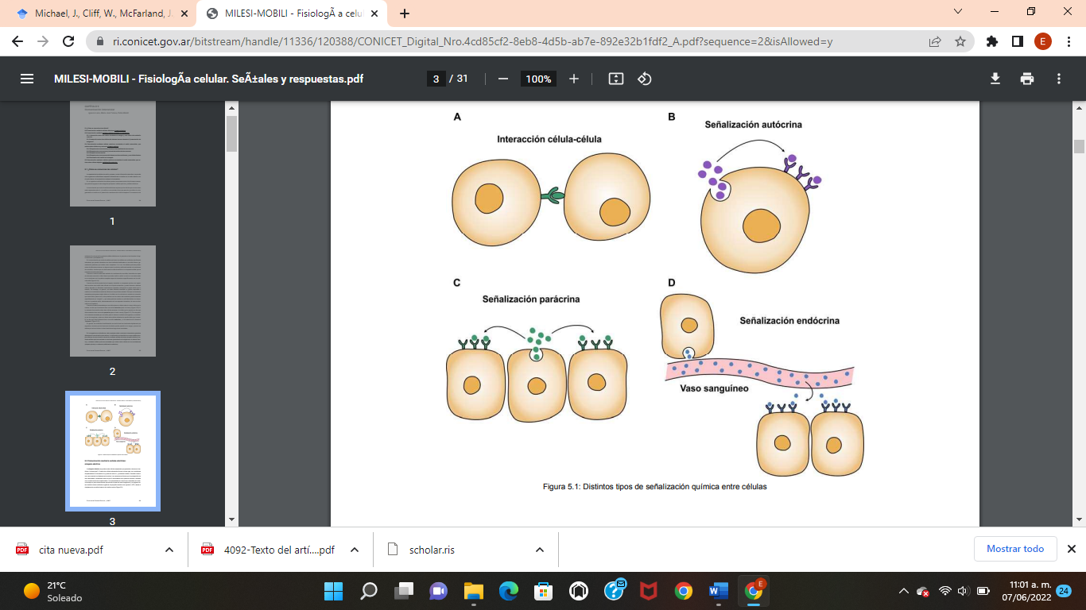

Fig. 1. Distintos tipos de señalización química entre células, Fuente: **5,** Leon, I. E. *et. al*. (2020). Comunicación entre células

La comunicación celular como base fundamental de procesos fisiológico

El estudio de la comunicación celular se centra en cómo una célula emite y recibe mensajes con su entorno y consigo misma. Debemos pensar que las células no viven aisladas, sino que se encuentran recibiendo y procesando información del medio externo, esta información se puede relacionar con los nutrientes, cambios de temperatura, variaciones de luz, pH del medio, entre otros.

En este caso clínico se encuentra implicado el receptor GABAA forma parte de un complejo de canal iónico regulado por ligando que modula la mayoría de las inhibiciones rápidas de la transmisión sináptica en el cerebro, recientemente reconocida con target de autoinmunidad, El receptor GABAA (GABAA) es un receptor ionotrópico y un canal iónico controlado por ligando que tiene propiedades ansiolíticas, anticonvulsivas, amnésicas, sedantes, hipnóticas, euforizantes y relajantes musculares.

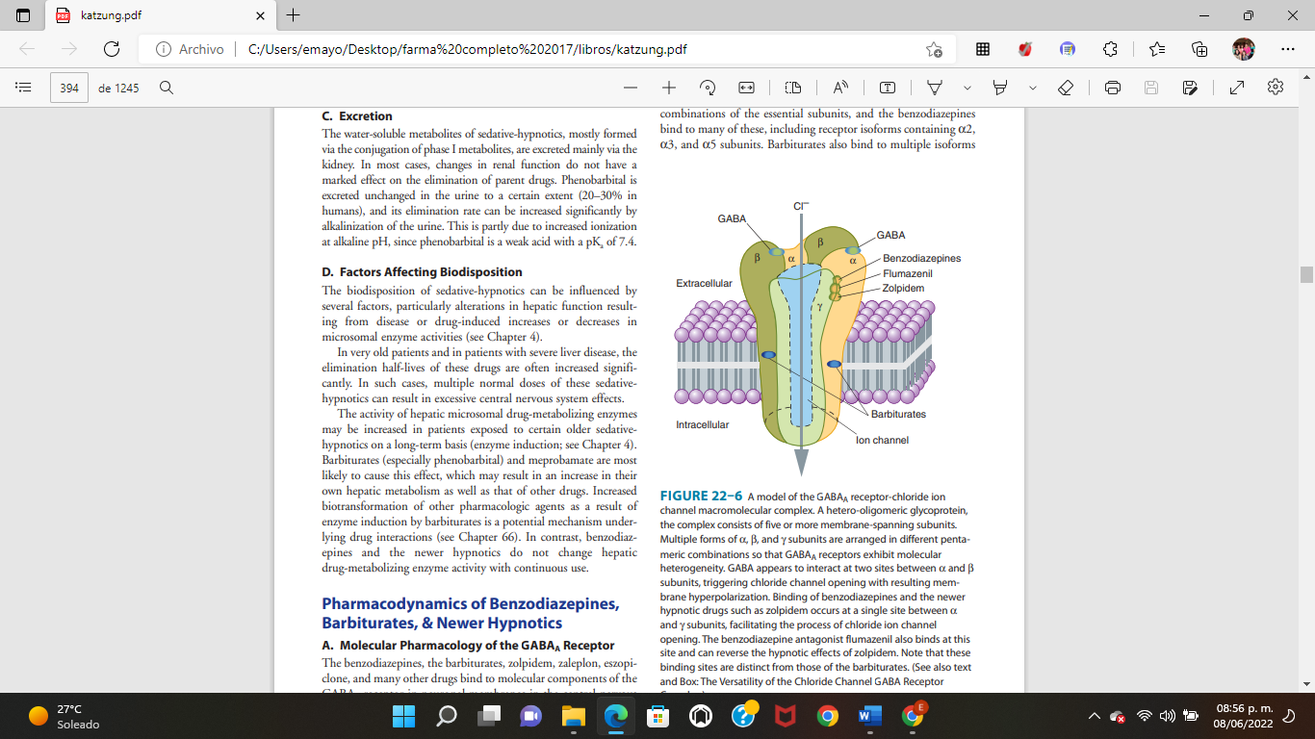

Fig. 2 receptor a GABA, fuente: **7.** Katzung, B. G., Masters, S. B., & Trevor, A. J. (2012). *Farmacología básica y clínica*. McGraw Hill Educación

Los receptores GABAA (GABAAR) son receptores transmembrana que constan de cinco subunidades (pentaméricas), dispuestas alrededor de un poro central. Cada subunidad comprende cuatro dominios transmembrana con las terminales amino (N) y carboxilo (C) ubicados extracelularmente. El receptor se encuentra en la membrana de su neurona, generalmente localizado en una sinapsis, post- sinápticamente **8.**

Los receptores GABAA son una familia de complejos proteicos que abarcan el ancho de la membrana celular de las neuronas. Se componen de cinco subunidades (la mayoría de las veces dos α, dos β y una γ, dispuestas de forma casi simétrica alrededor de un canal central **9.**

En humanos, las unidades son:3 seis tipos de subunidades α (GABRA1, GABRA2, GABRA3, GABRA4, GABRA5, GABRA6) tres subunidades β (GABRB1, GABRB2, GABRB3) tres subunidades γ (GABRG1, GABRG2, GABRG3), sí como δ (GABRD), una ε (GABRE), una π (GABRP), y una θ (GABRQ)

Una isoforma de GABAA contiene las siguientes subunidades: dos α1, dos β3 y una γ2 dispuestas en el orden α1-β3-γ2-α1-β3 dispuestas de forma casi simétrica alrededor de un canal central; esta es una de las isoformas más abundantes del receptor GABAA en el cerebro humano **10.**

El ligando endógeno del GABAAR es el ácido γ-aminobutírico (GABA), el principal neurotransmisor inhibidor del sistema nervioso central cuando GABA se une a GABAAR, éste se abre y como es selectivamente permeable a los iones cloruro (Cl−) y, en menor grado, a los iones bicarbonato (HCO−). Dependiendo del potencial de membrana y la diferencia de concentración iónica, esto puede resultar en flujos iónicos a través del poro.

Distribución

Los receptores GABAA son responsables de la mayoría de las actividades fisiológicas de GABA en el sistema nervioso central también se pueden encontrar en otros tejidos, incluidas las células de Leydig, la placenta, las células inmunitarias, el hígado, las placas de crecimiento óseo y varios otros tejidos endocrinos **11.**

Efectos

Receptor GABAA, donde se unen varios ligandos actuando sobre las diferentes unidades.

El ácido γ-aminobutírico (GABA) es el neurotransmisor inhibitorio más abundante en el sistema nervioso central, y la mayor parte de sus acciones fisiológicas son mediadas por los receptores GABAA **12.**

El 30-40% de las neuronas del cerebro utilizan GABA como neurotransmisor. Su existencia en el tejido nervioso garantiza el equilibrio entre excitación e inhibición neuronal **13.**

Se ha encontrado que varios ligandos se unen a varios sitios del complejo del receptor GABAA y lo modulan además del propio GABA. Agonistas y antagonistas se unen al sitio principal del receptor (el sitio donde normalmente se une el GABA, también denominado sitio activo u "ortostérico"). Los agonistas activan el receptor, lo que resulta en un aumento de Cl- conductancia. Los antagonistas, aunque no tienen ningún efecto por sí mismos, compiten con el GABA por la unión y por lo tanto inhiben su acción, lo que resulta en una disminución de la conductancia de Cl-.

La unión de ligandos a sitios diferentes de los que se une GABA, afecta la conformación del receptor de manera que se puede estimular o inhibir su función (este efecto se llama modulación alostérica)14**.**

Los ligandos que contribuyen a la activación del receptor tienen típicamente propiedades ansiolíticas, anticonvulsivas, amnésicas, sedantes, hipnóticas, euforizantes y relajantes musculares.

Preguntas de integración:

Basándote en los síntomas de la paciente explica:

1. ¿Cuál es el mecanismo de transducción de señales que produce la crisis convulsiva, secundaria a encefalitis autoinmune?

Respuesta: La crisis convulsiva secundaria a encefalitis autoinmune resulta de un proceso en el que los anticuerpos dirigidos contra componentes neuronales causan disfunción sináptica y un desbalance entre la excitación e inhibición neuronal, llevando a una hiperexcitabilidad y descargas neuronales anómalas. La inflamación y el daño neuronal adicional agravan esta situación, culminando en la manifestación de convulsiones, los receptores de GABA recientemente reconocidos como blanco para enfermedades autoinmunes

1. ¿Qué tipo de receptor modula la respuesta ansiolítica, anticonvulsivas, amnésicas, sedantes, hipnóticas, euforizantes y relajantes musculares?

Respuesta: El receptor que modula una amplia gama de respuestas, incluyendo las ansiolíticas, anticonvulsivas, amnésicas, sedantes, hipnóticas, euforizantes y relajantes musculares, es el receptor GABA_A (GABA_AR). El receptor GABA_A es clave para la modulación de múltiples efectos farmacológicos que incluyen la ansiedad, convulsiones, memoria, sedación, euforia y relajación muscular.

1. ¿Qué mecanismo de regulación juega el receptor GABAAR en el control de la función inhibitoria neuronal, implicada en la respuesta anticonvulsivante?

Respuesta: El receptor GABA_A es el principal receptor inhibitorio en el sistema nervioso central. Funciona como un canal iónico activado por el neurotransmisor GABA, el canal se abre y permite la entrada de iones cloruro, lo que conduce a la hiperpolarización de la membrana celular y reduce la probabilidad de que la neurona genere un potencial de acción en la neurona psotsinaptica. Este mecanismo de hiperpolarización es crucial para la regulación de la excitabilidad neuronal y, por lo tanto, para la función inhibitoria en el cerebro. En condiciones de actividad excesiva o descontrolada, como en las convulsiones, la función de GABA_AR es fundamental para restaurar el equilibrio inhibitorio-excitatorio.

1. ¿Cuál es la implicación funcional de inhibir al GABAAR en el sistema nervioso central?

Respuesta: la inhibición de GABA_AR en el sistema nervioso central puede tener consecuencias graves, incluyendo aumento de la excitabilidad neuronal, riesgo de convulsiones, ansiedad, alteraciones del sueño, espasticidad muscular, problemas cognitivos y efectos psiquiátricos. Esto subraya la importancia de estos receptores en la regulación de múltiples funciones neurales críticas.

1. ¿Cuál es la implicación funcional de activar al GABAAR en el sistema nervioso central?

Respuesta: la activación del GABA_AR en el sistema nervioso central tiene efectos beneficiosos significativos en la reducción de la excitabilidad neuronal, la ansiedad, las convulsiones, y la inducción de sedación y relajación muscular. Sin embargo, también puede llevar a efectos amnésicos y otras alteraciones cognitivas. Estos efectos son aprovechados terapéuticamente en el tratamiento de una variedad de condiciones neurológicas y psiquiátricas.

# CONCLUSIÓN

La utilidad del concepto en la formación académica de los estudiantes

Respuesta: forma parte de un complejo de canal iónico regulado por ligando que modula la mayoría de las inhibiciones rápidas de la transmisión sináptica en el cerebro, recientemente reconocida con target de autoinmunidad, tiene un rol fundamental en la regulación de la excitabilidad neuronal y es blanco de fármacos antiepilépticos y ansiolíticos, incluyendo benzodiazepinas y barbitúricos.

# REFERENCIAS:

Michael J, Cliff W, Mcfarland J, Modell H, Wright A. What are the core concepts of physiology? In: The core concepts of physiology. New York, NY: Springer; 2017. p. 27–36.

Michael J, Martinkova P, McFarland J, Wright A, Cliff W, Modell H, et al. Validating a conceptual framework for the core concept of “cell-cell communication”. Adv Physiol Educ [Internet]. 2017;41(2):260–5. Disponible en:

<http://dx.doi.org/10.1152/advan.00100.2016>

Benaglio C, Bloomfield J, Conget P, Maturana A, Repetto G, Ronco R, et al. Metodologías de enseñanza-aprendizaje aplicables a la Educación Médica. En: Clínica Alemana Universidad del desarrollo. Santiago de Chile; 2009.

González P, Hudson L, Basáez E, Miranda M. Encefalitis autoinmune por anticuerpos contra el receptor GABA-A: Caso clínico. Revista médica de Chile. 2016;144(11):1491–3.

González, P., Hudson *Chile*, *144*(11), 1491-1493., L., Basáez, E., & Miranda, M. (2016). Encefalitis

Leon, I. E., Tolosa, M. J., & Mobili, P. (2020). Comunicación entre células.

Sampieri-Cabrera. 2022. "Transducción de señales". Capítulo 1. Comunicación Celular. Ed. Manual Moderno.

Katzung, B. G., Masters, S. B., & Trevor, A. J. (2012). Farmacología básica y clínica. McGraw Hill Educación.

Wei W, Zhang N, Peng Z, Houser CR, Mody I. Perisynaptic localization of δ subunit-containing GABAA receptors and their activation by GABA spillover in the mouse dentate gyrus. Journal of Neuroscience. 2003;23(33):10650–61.

Jansen, M. (2019). An in-depth structural view of a GABAA brain receptor.

Dunn SM, Bateson AN, Martin IL. Molecular neurobiology of the GABAA receptor. Int Rev Neurobiol [Internet]. 1994;36:51–96. Disponible en:

<http://dx.doi.org/10.1016/s0074-7742(08)60303-7>

Ten Hoeve AL. GABA receptors and the immune system (Bachelor’s thesis). 2012.

Sieghart W. Los receptores GABAa como objetivo de diferentes clases de fármacos-Artículos-IntraMed. Drugs of the Future. 2006;31(8):685–94.

Cortes-Romero C, Galindo F, Galicia-Isasmendi S, Flores A. GABA: ¿dualidad funcional? Transición durante el neurodesarrollo. Rev Neurol. 2011;52(11):665–75.

1. Autor principal.

   Correspondencia: emayorga3@uaz.edu.mx